**Construir una explicación significativa a la formación de la imagen en un doble espejo parabólico:**

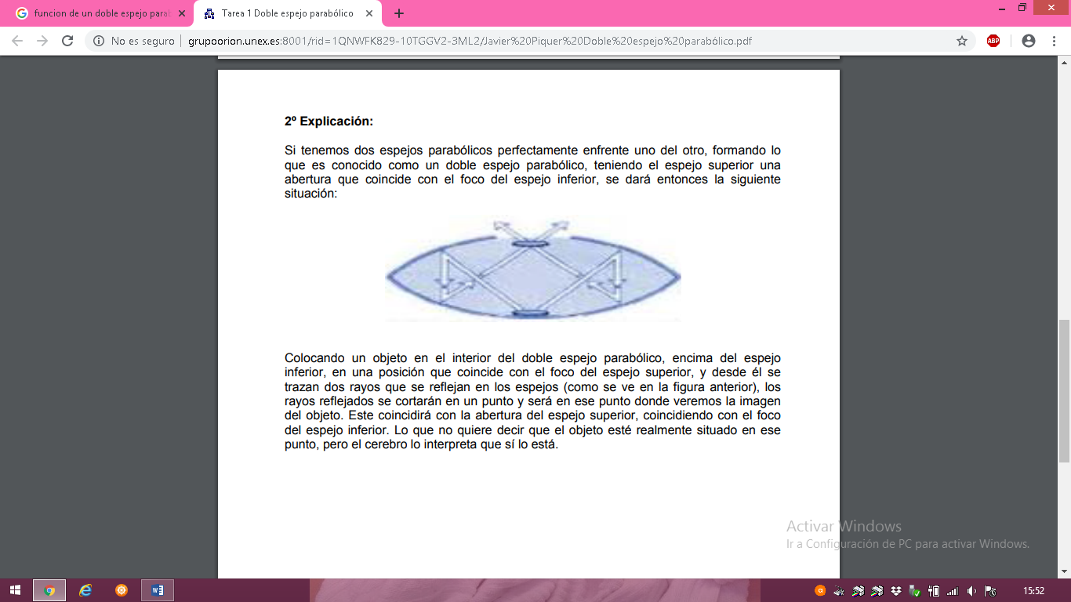

Un espejo parabólico es una superficie reflectora utilizada para concentrar o proyectar energía ondulatoria, como la luz, las ondas de radio o el sonido, en un determinado foco. Su forma es la de una parábola que gira alrededor de su eje.

La formación de la imagen del escarabajo en un doble espejo parabólico es debido a que el escarabajo es reflejado, en primer lugar, hacia los laterales del espejo parabólico superior. La imagen vuelve a reflejarse en los extremos del espejo parabólico inferior y al final la imagen se refleja de forma transversal por la apertura del espejo parabólico superior y llega a nuestros ojos orientada en una dirección opuesta. El cerebro interpreta que está la imagen en ese lugar.

Si el objeto se mira directamente por el orificio, no hay reflexión ninguna porque está llegando a nuestros ojos la luz que refleja la figura directamente desde la base inferior, sin reflejarse ninguna vez.